# **LỜI** **MỞ ĐẦU**

Trong thời đại công nghệ phát triển mạnh mẽ, đặc biệt hiện nay một xu hướng công nghệ mới rất được quan tâm đó là “*Internet of Things*”. Khi rào cản về sự phổ biến của internet không còn, xu hướng này bắt đầu lan rộng và rất có tiềm năng phát triển. Bởi vậy nhóm chúng em đã thực hiện đồ án này theo xu hướng công nghệ IoT với sản phẩm là Thiết bị hỗ trợ xe thông minh.

*Internet of Things* *(IoT)* là một kịch bản của thế giới, khi mà mỗi đồ vật, mỗi đồ vật, con người được cung cấp một định danh của riêng mình và tất cả có khả năng truyền tải, trao đổi thông tin, dữ liệu qua một mạng duy nhất mà không cần đến sự tương tác trực tiếp giữa người với người, hay người với máy tính. Sản phẩm của chúng em là một thiết bị IoT cho phép kết nối phương tiện (xe máy) của người dùng với internet, cung cấp các chức năng để theo dõi, quản lý và bảo vệ phương tiện của mình.

Đồ án đã được thực hiện nhằm làm rõ hơn bản chất của vi điều khiển đối với việc điều khiển một quá trình và bản chất cấu thành của một hệ thống. Từ kiến thức đã học đồng thời tham khảo thêm thông tin từ nhiều nguồn cùng với sự trợ giúp của thầy cô và bạn bè, chúng em đã hoàn thành sản phẩm. Tuy nhiên với vốn kiến thức có hạn chúng em không thể tránh khỏi những thiếu sót trong quá trình thực hiện. Mong các thầy góp ý để đề tài này thêm hoàn chỉnh.

Qua đây chúng em xin cám ơn thầy Huỳnh Hữu Hưng đã giúp chúng em thực hiện đồ án này. Nhóm xin chân thành cảm ơn.

Nhóm sinh viên thực hiện

Võ Văn Hoan 13T4

Đặng Thị Thuỷ Tiên 13T4

Trương Thanh Hữu 13T4

**NHẬN XÉT CỦA GIẢNG VIÊN**

Nhận xét:

……………………………………………………………………………………………………………………………………………………………………………………………………

……………………………………………………………………………………………………………………………………………………………………………………………………

……………………………………………………………………………………………………………………………………………………………………………………………………

……………………………………………………………………………………………………………………………………………………………………………………………………

……………………………………………………………………………………………………………………………………………………………………………………………………

……………………………………………………………………………………………………………………………………………………………………………………………………

……………………………………………………………………………………………………………………………………………………………………………………………………

……………………………………………………………………………………………………………………………………………………………………………………………………

………………………………………………………………………………………………………………………………………………………………………………………………………………………………………………………………………………………………………

………………………………………………………………………………………………………………………………………………………………………………………………………………………………………………………………………………………………………

………………………………………………………………………………………………………………………………………………………………………………………………………………………………………………………………………………………………………

Điểm số: …………………………………………………………………

Điểm chữ: ……………………………………………………………….

Ký xác nhận

**MỤC LỤC**

LỜI MỞ ĐẦU 1

NHẬN XÉT CỦA GIẢNG VIÊN 2

DANH MỤC HÌNH ẢNH 4

1. Giới thiệu đề tài 5

1.1. Tên đề tài 5

1.2. Đặt vấn đề 5

1.3. Chức năng và ứng dụng 5

2. Thiết kế hệ thống và triển khai 6

2.1. Sơ đồ tổng quát 6

2.1.1. Sơ đồ sản phẩm 6

2.1.2. Sơ đồ mạch thiết bị 7

2.2. Linh kiện sử dụng 7

2.3. Kết nối module SIM 900a 13

2.4. Kết nối module GPS 15

2.5. Kết nối module RFID 16

3. XÂY DỰNG WEBSITE DỊCH VỤ 17

3.1. Phân tích và thiết kế hệ thống 17

3.1.1. Biểu đồ phân lớp chức năng 17

3.1.2. Biểu đồ luồng dữ liệu DFD 17

3.1.3. Thiết kế cơ sở dữ liệu 18

3.2. Triển khai và đánh giá kết quả 20

3.2.1. Kịch bản 20

3.2.2. Kết quả thực hiện các chức năng 21

3.2.3. Đánh giá và nhận xét 22

3. Cách thức hoạt động và kết quả thử nghiệm: 23

4. Kết luận và hướng phát triển 25

4.1. Ưu điểm 25

4.2. Nhược điểm 25

4.3. Hướng phát triển 25

LỜI CẢM ƠN 26

# **DANH MỤC HÌNH ẢNH**

Hình 2.1: Sơ đồ sản phẩm 6

Hình 2.2: Sơ đồ mạch thiết bị 7

Hình 2.3: Arduino 8

Hình 2.4: Module simm900a 9

Hình 2.5: Module RFIP RC522 10

Hình 2.6: Module GPS NEO-6M 11

Hình 2.7: Công tắc 11

Hình 2.8: Breakboard mini 12

Hình 2.9: Pin 3.7 Li-on 12

Hình 2.10: Đế pin 3.7V 12

Hình 2.11: Hướng dẫn nối dây arduino và sim900a 13

Hình 2.12: Sơ đồ mạch kết nối module GPS 15

Hình 2.13: Sơ đồ mạch kết nối module RFID 16

Hình 3.1: Bảng thông tin người dùng user 18

Hình 3.2: Bảng thông tin thiết bị device 19

Hình 3.3: Bảng thông tin mẫu xe vehicle_model 19

Hình 3.4: Bảng thông tin tọa độ, tốc đô, trạng thái, thời gian dừng của xe coordinates 19

Hình 3.5: Bảng thông tin phụ tùng xe vehicle_part 19

Hình 3.6: Bảng thông tin mẫu xe ứng với các phụ tùng vehicle_part_model 20

Hình 3.7: Bảng thông tin người dùng ứng với thiết bị user_device 20

Hình 3.8: Bảng thông tin theo dỏi phụ tùng xe track_activities 20

Hình 3.9: Trang đăng nhập 21

Hình 3.10: Trang chủ 21

Hình 3.11: Trang hành trình 22

Hình 3.12: Trang thông tin bảo dưỡng 22

Hình 4.1: Thông tin di chuyển được lưu lại 23

Hình 4.2: Hiển thị lộ trình, tốc độ, vị trí và thời gian dừng xe 24

Hình 4.3: Gửi cảnh báo cho người dùng qua tin nhắn sms 24

Hình 4.4: Cảnh báo mất trộm trên website 25

1. **Giới thiệu đề tài**
   1. **Tên đề tài**

Thiết bị thông minh hỗ trợ xe máy

* 1. **Đặt vấn đề**

Trong thời đại phát triển nhanh chóng của kinh tế, nhu cầu về phương tiện di chuyển càng ngày càng tăng đặc biệt ở Việt Nam, xe máy là phương tiện rất phổ biến. Trong quá trình sử dụng, người dùng vẫn chưa có công cụ quản lý tiện lợi cho chiếc xe của mình như tính toán lộ trình, thời gian bảo dưỡng xe và đặc biệt là chống trộm. Xe máy là một phương tiện di chuyển và cũng tài sản quan trọng nên việc bảo dưỡng để đảm bảo xe hoạt động ổn định cũng như việc chống mất cắp mà điều rất quan trọng. Bởi vậy một thiết bị theo dõi “sức khoẻ” của xe là sự cần thiết cho chủ xe.

* 1. **Chức năng và ứng dụng**
* Định vị xe: Sử dụng module gps để xác định tọa độ xe
* Xác định lộ trình đi xe: Toạ độ của xe khi di chuyển được cập nhật lên server. Sau đó server sẽ tính toán, kết nối các tọa độ lại tạo lên quãng đường xe đi được. Gửi các dữ liệu tính được cho người dùng qua website hoặc mobile app.
* Thời gian bảo trì: Bằng dữ liệu quãng đường thu được hay số km đã đi được, server sẽ tính được thời gian bao lâu để bảo trì các thành phần (nhớt, xích, lốp,...). Sau đó hệ thống gửi thông báo cho người dùng (thông qua tin nhắn điện thoại hoặc thông báo khi người dùng truy cập website) biết để đi thay thế, bảo trì xe.
* Tính năng của website: Cho biết lộ trình của xe, tổng quảng đường xe đi, xác định vị trí xe hiện tại, số km còn lại để thay thế, bảo trì thiết bị, bộ phận của xe.

Mở rộng :

* Chống trộm: Dựa vào sự thay đổi của toạ độ GPS của xe để báo cho người dùng

1. **Thiết kế hệ thống và triển khai**
   1. **Sơ đồ tổng quát**
      1. **Sơ đồ sản phẩm**

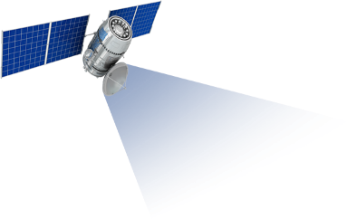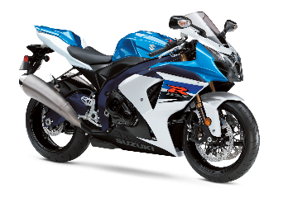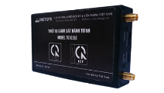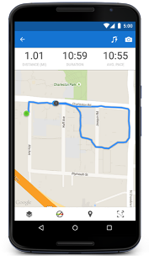

GPS Satellite

Server

Black box device

User

Hình 2.1: Sơ đồ sản phẩm

* + 1. **Sơ đồ mạch thiết bị**

Module GPS

Module GSM

Module RC522

Khoá xe và thẻ RFID

Arduino UNO R3

Nguồn điện

Hình 2.2: Sơ đồ mạch thiết bị

* 1. **Linh kiện sử dụng**

|  |  |  |  |
| --- | --- | --- | --- |
| **STT** | **Tên linh kiện** | **Số lượng** | **Giá tiền**  **(nghìn VNĐ)** |
| 1 | Arduino Uno | 1 | 120 |
| 2 | Module Sim 900A | 1 | 220 |
| 3 | Module RFIP RC522 | 1 | 72 |
| 4 | Module GPS NEO-6M | 1 | 280 |
| 5 | Công tắc | 1 | 5 |
| 6 | Breakboard mini | 1 | 10 |
| 7 | Pin 3.7 Li-ion | 2 | 50 |
| 8 | Hộp đựng pin | 1 | 15 |
| 9 | Dây, ốc vít, giấy làm hộp.. |  | 40 |
| Tổng tiền | | | 912 |

* **Arduino Uno**

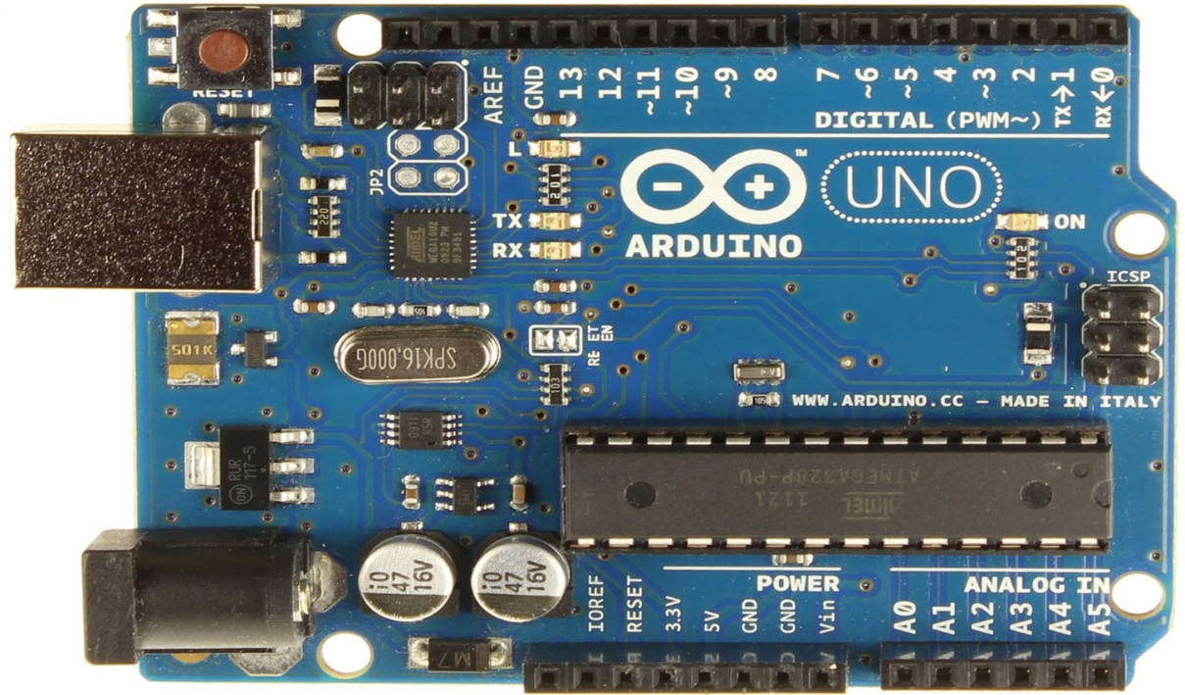

Hình 2.3: Arduino

**Thông số kỹ thuật:**

* Vi điều khiển: Atmega328 họ 8 bit
* Điện áp hoạt động: 5V DC (chỉ được cấp qua cổng USB)
* Tần số hoạt động: 16 MHz
* Dòng tiêu thụ: khoảng 30mA
* Điện áp vào khuyên dùng: 7-12V DC
* Điện áp vào giới hạn: 6-20V DC
* Số chân Digital I/O: 14 (6 chân hardware PWM)
* Số chân Analog: 6 (độ phân giải 10bit)
* Dòng tối đa trên mỗi chân I/O: 30 mA
* Dòng ra tối đa (5V): 500mA
* Dòng ra tối đa (3.3V): 50mA
* Bộ nhớ flash: 32 KB (ATmega328) với 0.5KB dùng bởi bootloader
* **Module Sim 900A**

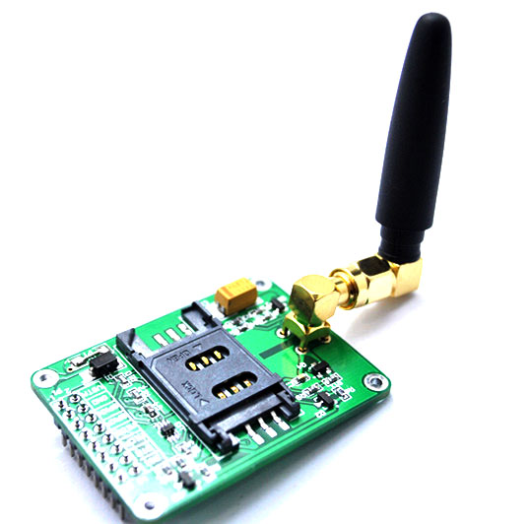

Hình 2.4: Module simm900a

**Thông số kỹ thuật:**

* IC chính: Module GSM GPRS Sim900A.
* Nguồn cấp: 4.5-5V, có thể sử dụng với nguồn dòng thấp từ 500mA trở lên (như cổng USB, nguồn từ Board Arduino). Khuyên dùng nguồn 2A để đảm bảo hiệu suất hoạt động của SIM.
* Tích hợp khe micro sim.
* Tích hợp led báo trạng thái Sim900
* Tích hợp tụ bù điện dung cao và Diod giảm áp để có thể cấp 5V DC và nguồn dòng thấp
* Dòng khi ở chế độ chờ: 10 mA
* Dòng khi hoạt động: 100mA đến 2A
* Kích thước: 2.5 cm x 3.1 cm
* **Module RFIP RC522**

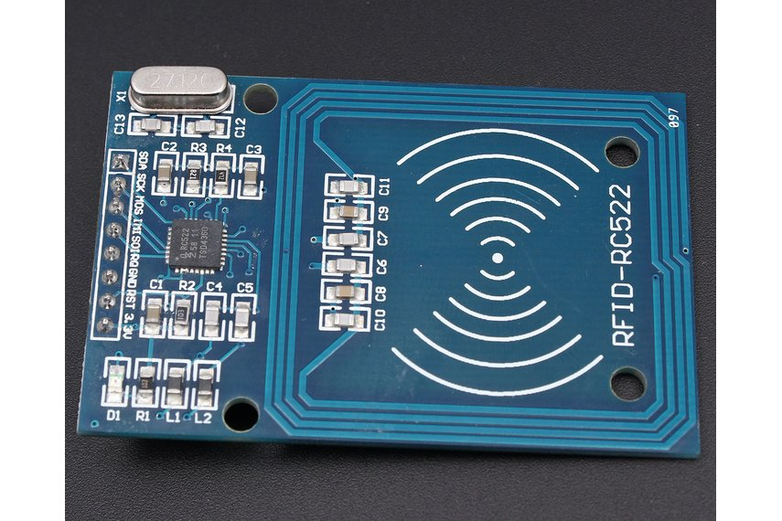

Hình 2.5: Module RFIP RC522

**Thông số kỹ thuật:**

* Nguồn: 3.3V DC, 13-26 mA
* Dòng ở chế độ nghỉ: < 80uA
* Tần số sóng mang: 13.56MHz
* Khoảng cách hoạt động: 0 ~ 60 mm
* Giáo tiếp: SPI
* Tốc độ truyền dữ liệu: tối đa 10Mbit/s
* Các loại card RFID hỗ trợ: mifare 1 S50, mifare 1 S70, mifare UltraLight, mifare Pro, mifare Desfire
* Kích thước: 40mm x 60mm
* **Module GPS NEO-6M**

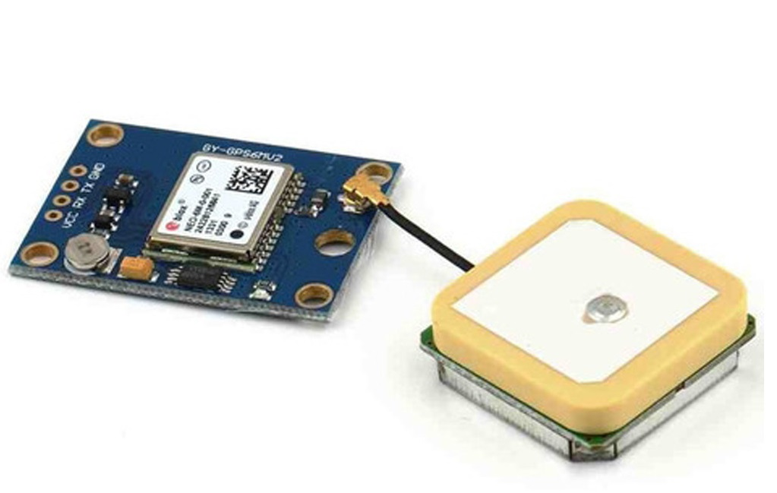

Hình 2.6: Module GPS NEO-6M

**Thông số kỹ thuật:**

* Nguồn: 3.3-5V DC
* Based on u-Blox chip: Ublox Neo 6M
* Dòng tiêu thụ: 55mA
* Giao tiếp UART/TTL
* Refresh Rate:1-5Hz
* Baudrate: 9600 (Default), 1200, 2400, 4800, 19200, 38400, 57600, 115200, 230400, 460800, 921600.
* C / A code 1.023MHz code stream
* Receive bands: L1 [1575.42 MHz]
* Tracking channels: 50
* Support DGPS [WAAS, EGNOS and MSAS]
* **Công tắc**

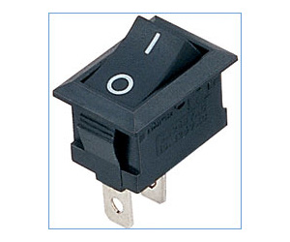

Hình 2.7: Công tắc

* **Breakboard mini**

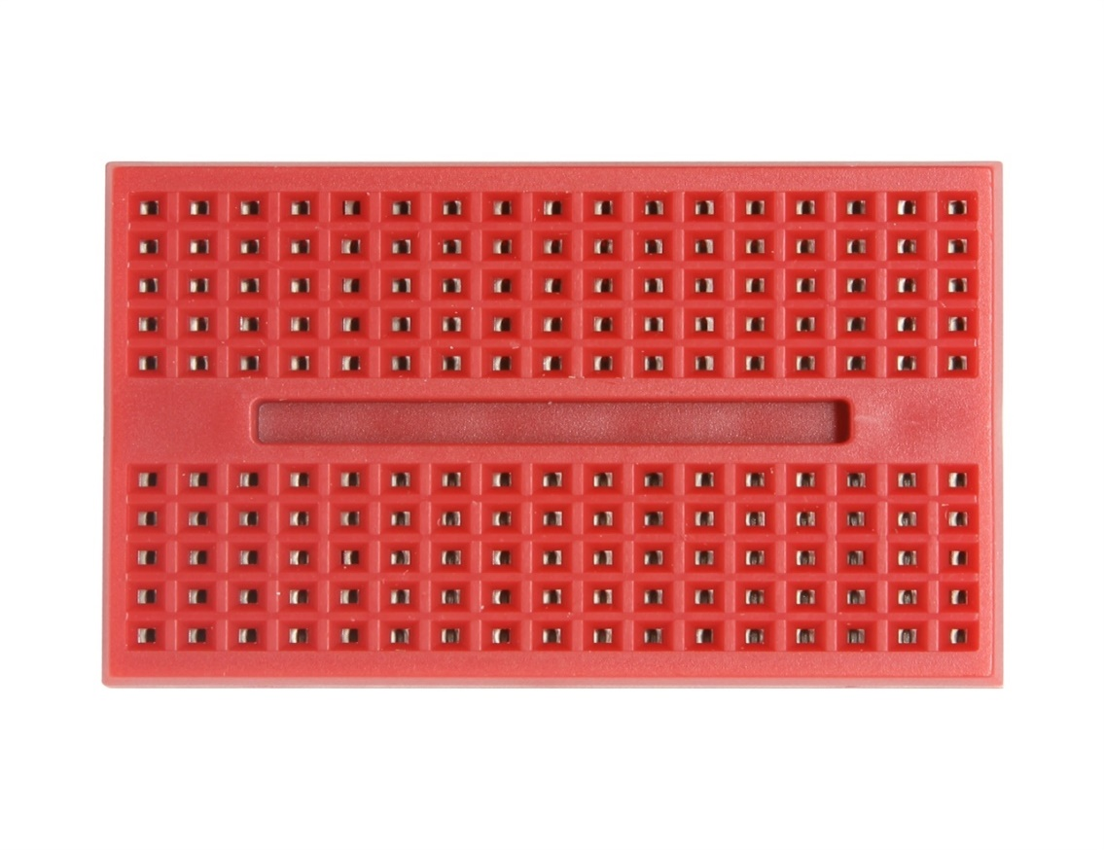

Hình 2.8: Breakboard mini

* **Pin 3.7 Li-ion**

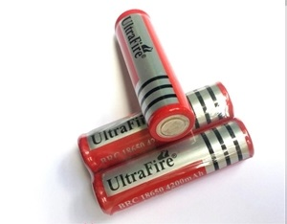

Hình 2.9: Pin 3.7 Li-on

* **Đế pin 3.7V**

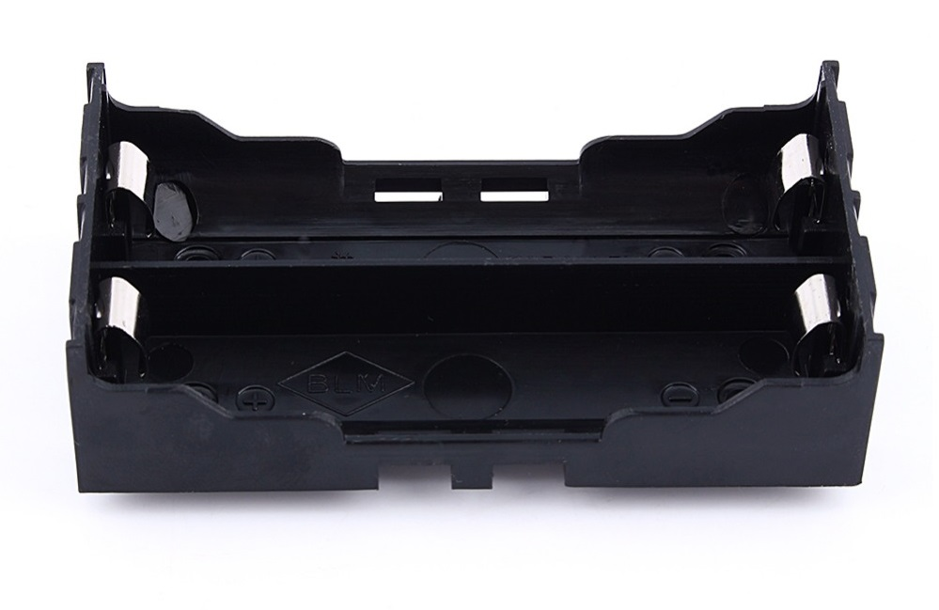

Hình 2.10: Đế pin 3.7V

* 1. **Kết nối module SIM 900a**

Kết nối module **SIM900a** với **arduino uno** :

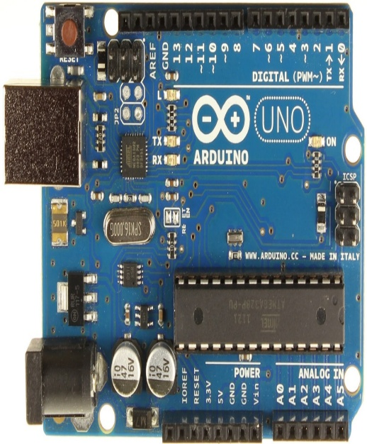

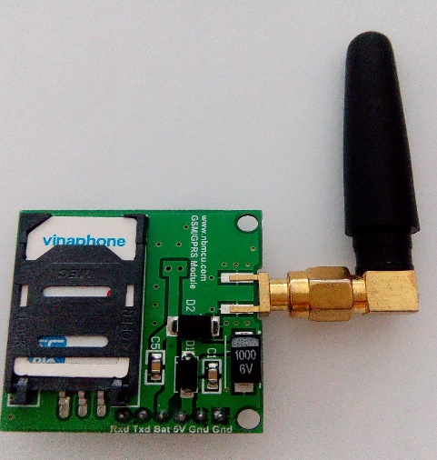

Hình 2.11: Hướng dẫn nối dây arduino và sim900a

* Mục đích sử dụng module SIM900a:
* Gửi tin nhắn sms: Gửi tin cảnh báo cho người dùng khi bị mất trộm xe
* Gửi dữ liệu lên web: Nhận thông tin tọa độ từ module gps. Gửi tọa độ, thời gian lên trên trang web
* Cách nối chân:
* Chân 7 (RX) của arduino nối với chân TX của Module SIM900a
* Chân 5 (TX) của arduino nối với chân RX của Module SIM900a
* Chân GND của arduino nối với chân GND của Module SIM900a
* Chân 5V của arduino nối với chân 5V của Module SIM900a

Hình trên minh họa

* Code :
* Thư viện cần dùng: **SoftwareSerial.h**
* Sử dụng tốc độ baud: 9600
* Code setup:

Serial.begin(9600);

delay(5000); //Đợi SIM900A kết nối mạng

SIM900.begin(9600);

SIM900.println("AT+CSCS=\"GSM\"");

delay(200);

* Code gửi tin nhắn sms:

void sendSMS(String mes)

{

SIM900.println("AT+CMGF=1\r");

// Định dạng tin nhắn là văn bản

delay(200);

SIM900.println("AT + CMGS = \"+841207974882\"");

// Số điện thoại người nhận, định dạng quốc tế ,

// vd:+841234567890

delay(200);

SIM900.println(mes);

// gửi tin nhắn

delay(200);

SIM900.println((char)26);

// kết thúc lệnh

delay(200);

SIM900.println();

}

* Code gửi dữ liệu lên web:

Sử dụng hàm ***guidl(String data)*** để gửi dữ liệu lên web theo phương thức **GET**  với tên host, tên link mà mình đã thiết lập.

Chuỗi data được truyền vào hàm là dữ liệu sẽ gửi đi, biến trên server sẽ nhận dữ liệu là biến **data.**

void guidl(String data)

{

SIM900.println("AT+CIPSHUT");

delay(2500);

SIM900.println("AT+CIPSTART=\"TCP\",\"davdk.tk\",\"80\"");

delay(5000);

// tạo kết nối

SIM900.println("AT+CIPSEND");

delay (1000);

// đây là đoạn code gửi dữ liệu lên web

//theo phương thức POST

SIM900.println("GET /getdata.php?**data**="+data+" HTTP/1.1");

delay (1000);

SIM900.println("Host: davdk.tk ");

delay (1000);

SIM900.println();

delay (1000);

SIM900.print((char)26);

// Ma Asscii cua crtl Z ( kết thúc 1 lần truyền crtl Z)

delay (1000);

}

* 1. **Kết nối module GPS**

|  |  |
| --- | --- |
| **GPS Module** | **Arduino** |
| RX | 4 |
| TX | 3 |
| VCC | 3.3V |
| GND | GND |

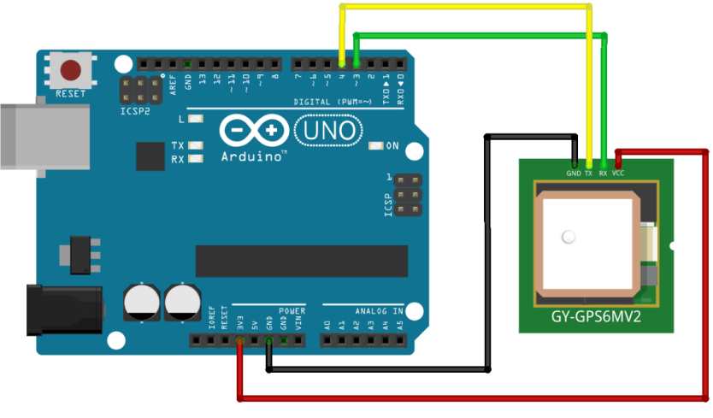

Hình 2.12: Sơ đồ mạch kết nối module GPS

* 1. **Kết nối module RFID**

|  |  |
| --- | --- |
| **Module RFID** | **Arduino** |
| RST | 9 |
| SDA | 10 |
| MOSI | 11 |
| MISO | 12 |
| SCK | 13 |
| VCC | 3.3V |
| GND | GND |

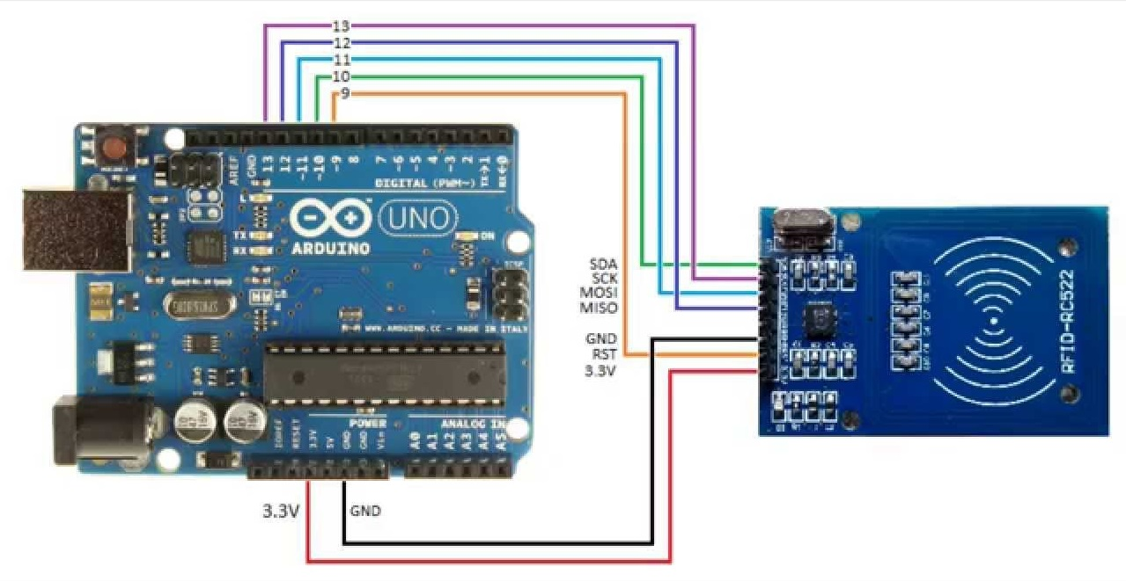

Hình 2.13: Sơ đồ mạch kết nối module RFID

1. **XÂY DỰNG WEBSITE DỊCH VỤ**
   1. **Phân tích và thiết kế hệ thống**
      1. **Biểu đồ phân lớp chức năng**

Website dịch vụ

Giám sát lộ trình

Hiển thị tổng quảng đường đi được

Theo dỏi thời điểm phụ tùng cần kiểm hoặc thay thế

Giới thiệu sản phẩm

Hiển thị vị trí hiện tại

* + 1. **Biểu đồ luồng dữ liệu DFD**
* Hệ thống giám sát xe máy có chức năng:
* Người dùng có thể biết lộ trình của xe máy theo thời gian ( đường đi của xe, quảng đường xe đi được, tốc độ xe, vị trí và thời gian xe dừng…).
* Người dùng có thể biết tình trạng của các phụ tùng xe, xác định thời điểm cần kiểm tra và thay thế phụ tùng. Tổng quảng đường xe đi được.
* Cảnh báo người dùng khi xe máy bị tác động không được phép.
* Hệ thống chịu tác động của các tác nhân bên ngoài gồm User và Ban quản trị:
* User là người dùng tạo tại khoản, đăng ký thiết bị trên trang hệ thống thì sẽ có thêm chức năng giám sát lộ trình và theo dỏi tình trạng của các phụ tùng xe.
* Ban quản trị có mức phân quyền cao nhất có chức năng chính là quản lý user, thiết bị, thêm tên hãng xe, mẫu xe.

Người dùng (User)

Ban quản trị

Đăng ký / đăng nhập

Kết quả đăng ký - đăng nhập

Tra cứu lộ trình theo thời gian

Kết quả tra cứu

Danh sách user, hãng xe, mẫu xe, thiết bị

Kết quả tra lại

* + 1. **Thiết kế cơ sở dữ liệu**
* Danh sách các bảng
* Bảng lưu thông tin của người dùng

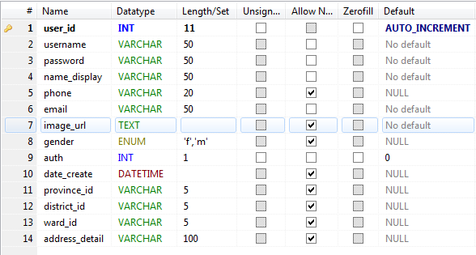

Hình 3.1: Bảng thông tin người dùng **user**

* Bảng lưu thông tin thiết bị

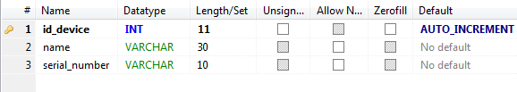

Hình 3.2: Bảng thông tin thiết bị **device**

* Bảng lưu thông tin mẫu xe

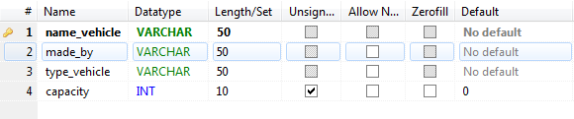

Hình 3.3: Bảng thông tin mẫu xe **vehicle_model**

* Bảng lưu thông tin tọa độ, tốc đô, trạng thái, thời gian dừng của xe

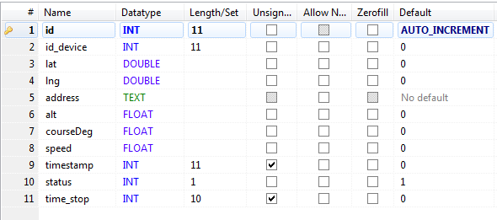

Hình 3.4: Bảng thông tin tọa độ, tốc đô, trạng thái, thời gian dừng của xe **coordinates**

* Bảng lưu thông tin phụ tùng xe

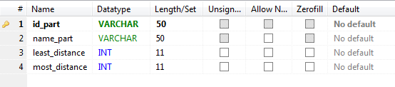

Hình 3.5: Bảng thông tin phụ tùng xe **vehicle_part**

* Bảng lưu thông tin mẫu xe ứng với các phụ tùng

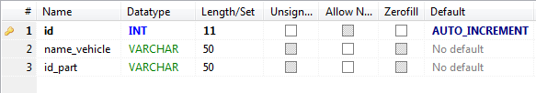

Hình 3.6: Bảng thông tin mẫu xe ứng với các phụ tùng **vehicle_part_model**

* Bảng lưu thông tin người dùng ứng với thiết bị

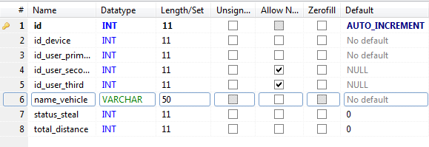

Hình 3.7: Bảng thông tin người dùng ứng với thiết bị **user_device**

* Bảng lưu thông tin theo dỏi tình trạng của các phụ tùng

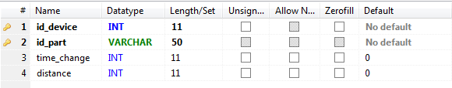

Hình 3.8: Bảng thông tin theo dỏi phụ tùng xe **track_activities**

* 1. **Triển khai và đánh giá kết quả**
     1. **Kịch bản**

Xây dựng website giám sát lộ trình xe máy và theo dỏi tình trạng các phụ tùng xe máy thông qua quảng đường xe đã đi được

Với các mục đích và hoạt động:

* Hiển thị tình trạng phụ tùng của xe máy theo quảng đường xe máy đã đi được để cho người dùng biết thời điểm cần kiểm tra hoặc thay thế phụ tùng xe máy nhằm đảm bảo an toàn.
* Tra cứu lộ trình xe máy đã đi theo thời gian: cho biết quảng đường xe đi được, vị trí và thời gian xe dừng, đường đi của xe máy trong khoảng thời gian đó.
  + 1. **Kết quả thực hiện các chức năng**
* **Trang đăng nhập:** nếu chưa đăng nhập thì sẽ chuyển về trang đăng nhập

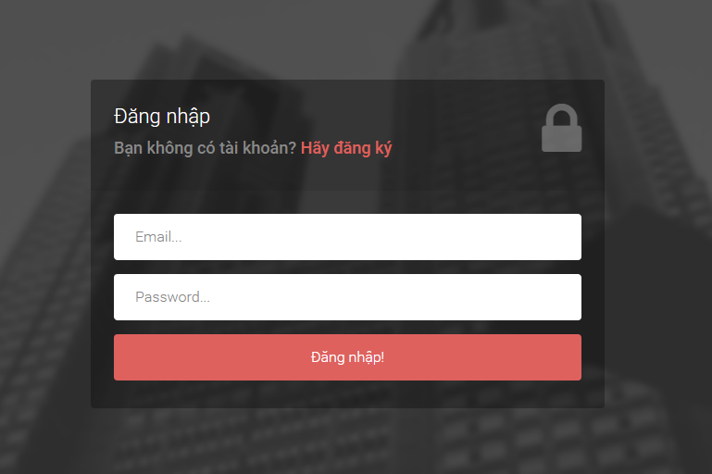

Hình 3.9: Trang đăng nhập

* **Trang chủ:** Sau khi đăng nhập thì sẻ chuyển đến trang chủ, trang này giới thiệu thiết bị và dịch vụ cung cấp

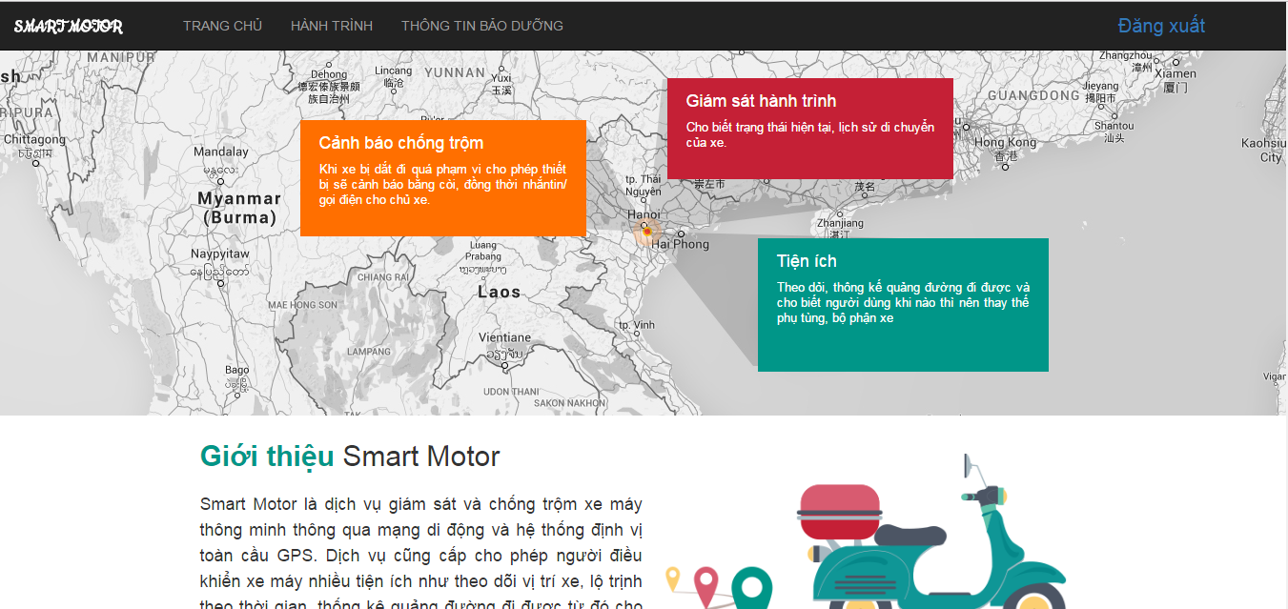

Hình 3.10: Trang chủ

* **Trang hành trình:** Cho biết vị trí hiện tại của xe máy, tra cứu lộ trình của xe máy theo thời gian

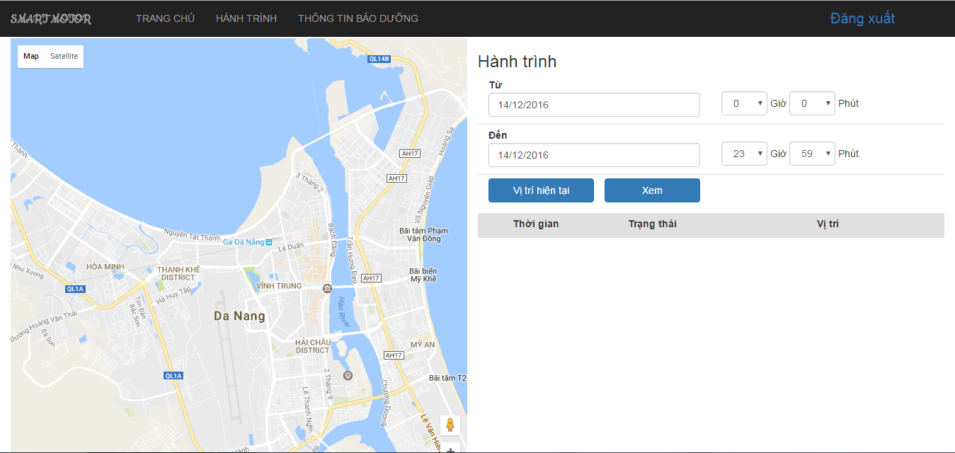

#### Hình 3.11: Trang hành trình

* **Trang thông tin bảo dưỡng:** Cho biết tình trạng của phụ tùng theo quảng đường phụ tùng đã đi được

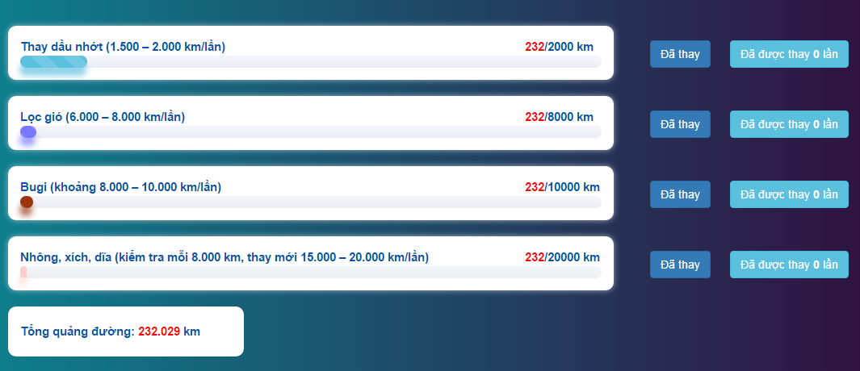

Hình 3.12: Trang thông tin bảo dưỡng

* + 1. **Đánh giá và nhận xét**

Với những kiến thức đã học về HTML/CSS/JS, PHP và mô hình MVC, nhóm em đã xây dựng hệ thống website nhằm cung cấp dịch vụ cho thiết bị thông minh hỗ trợ xe máy. Phần chức năng cơ bản đã hoàn thành nhưng do không có thời gian nên nhóm em chưa thể hoàn thành khu vực admin.

1. **Cách thức hoạt động và kết quả thử nghiệm:**

* Cách thức hoạt động:
* Chức năng định vị: Đặt thiết bị thông minh hỗ trợ xe máy trong xe của người dùng, khi di chuyển thiết bị sẽ tự động định vị tọa độ của xe bằng module gps, chuyển dữ liệu thu được tọa độ, ngày giờ, tốc độ di chuyển,… lên server thông qua module sim900a. Lưu lại lộ trình đi trên server, giúp người dùng xem lại được lịch sử di chuyển của mình.
* Chức năng chống trộm: Khi mở máy, người dùng phải quét thẻ **RFID** lên module đọc thẻ để tắt chế độ chống trộm và có thể di chuyển. Nếu chưa được tắt chế độ chống trộm mà xe bị tác động di chuyển với tốc độ cao , di chuyển khoảng cách lớn thì sẽ có còi báo động. Đồng thời sẽ gửi tin nhắn cảnh báo đến chủ nhân xe.
* Chức năng bảo dưỡng, bảo trì: Trên website của thiết bị có lưu lại quãng đường đã đi được. Có hiện thị thông tin người dùng cần phải bảo dưỡng xe. Ví dụ: thông báo khi nào cần thay nhớt, nhông xích, dầu mát,…Người dùng trực tiếp đăng nhập vào trang web có thể xem.
* Kết quả thực nghiệm:
* Thông tin di chuyển được lưu lại :

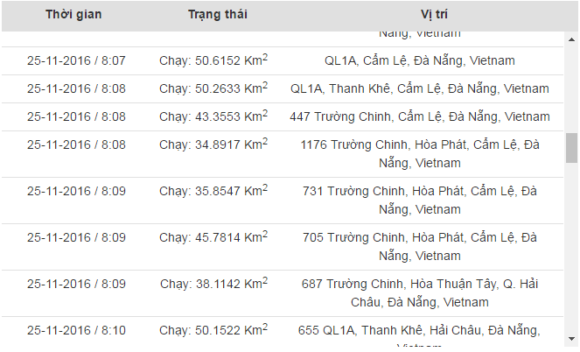

Hình 4.1: Thông tin di chuyển được lưu lại

* Đồng thời hiển thị vị trí, quãng đường:

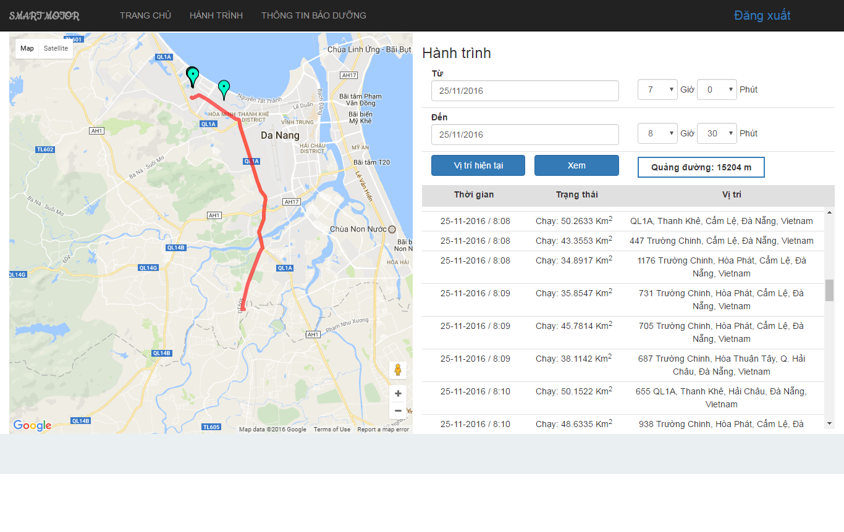

Hình 4.2: Hiển thị lộ trình, tốc độ, vị trí và thời gian dừng xe

* Khi có người xâm hại đến xe của bạn sẽ được gửi tin nhắn cảnh báo, và thông báo trên server

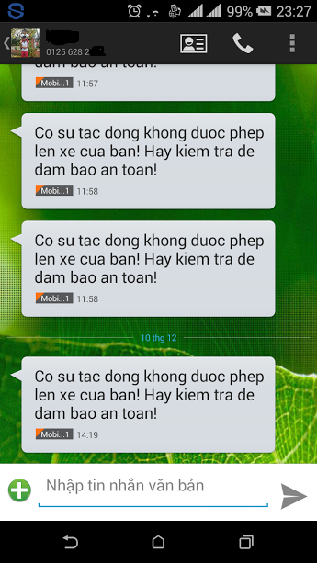

Hình 4.3: Gửi cảnh báo cho người dùng qua tin nhắn sms

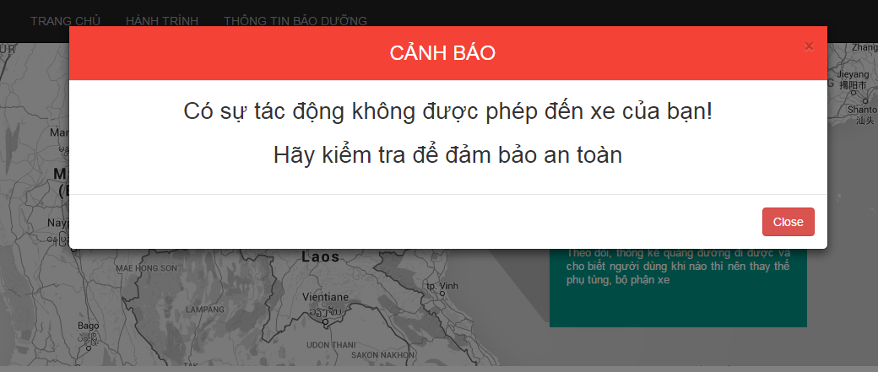

Hình 4.4: Cảnh báo mất trộm trên website

1. **Kết luận và hướng phát triển**
   1. **Ưu điểm**

* Dịch vụ cung cấp đầy đủ các tính năng bảo vệ xe để chống mất cắp trong mọi trường hợp
* Theo dõi được vị trí hiện tại và hành trình di chuyển của xe.
* Báo động và cảnh báo cho chủ xe khi bật chìa khóa trái phép, khi xe bị dắt đi quá phạm vi cho phép.
* Với nhiều tiện ích cho người sử dụng xe máy như:
* Theo dỏi, thông kế quảng đường đi được và cho biết người dùng khi nào thì nên thay thế phụ tùng, bộ phận xe
  1. **Nhược điểm**
* Thiết bị hoạt động không ổn định
* Web app chưa hoàn thiện
  1. **Hướng phát triển**

Để chương trình có thể hoạt động hiệu quả hơn cần dữ liệu phải được lưu trữ bằng hệ quản trị cơ sở dữ liệu có tính bảo mật hơn, thiết bị ỗn định và chính xác hơn.

# **LỜI CẢM ƠN**

Trên thực tế không có sự thành công nào mà không gắn liền với những sự hỗ trợ giúp đỡ dù ít hay nhiều, dù trực tiếp hay gián tiếp của người khác. Trong suốt thời gian thực hiện đề tài, chúng em đã nhận được rất nhiều sự quan tâm của quý thầy/cô, gia đình và bạn bè.

Với lòng biết ơn sâu sắc em xin gửi đến quý thầy cô ở khoa công nghệ thông tin đã cùng với tri thức và tâm huyết của mình truyền đạt vốn kiến thức quý báu cho chúng em. Và đặc biệt trong học kỳ này, khoa đã giúp cho chúng em tiếp cận được với môi trường làm việc thực tế thông qua học phần “Đồ án lập trình hệ thống và vi xử lý”.

Để hoàn thành được đồ án môn học này, chúng em xin chân thành cảm ơn thầy Huỳnh Hữu Hưng đã tận tình giúp đỡ chúng em trong suốt thời gian làm đồ án.

Cảm ơn các bạn cùng nhóm làm việc đã hết sức năng nổ, nhiệt tình, không quản ngày đêm để cùng nhau hoàn thành nhiệm vụ được giao.

Sự thành công của môn học này chính là nhờ sự đóng góp công sức không hề nhỏ của thầy và các bạn. Trong quá trình hoàn thành công việc, chúng em không thể tránh được sai sót. Vậy nên, chúng em rất mong quý thầy/cô thông cảm cho những sai sót ấy và ghi nhận những gì chúng em đã làm được.

Một lần nữa, chúng em xin cảm ơn quý thầy/cô đã bỏ ra thời gian quý báu của mình để thông qua đồ án Lập trình hệ thống và vi xử lý của chúng em.

Chân thành cảm ơn!